博湖县卫健委为严重精神障碍患者免费提供基本公共卫生服务事项办理服务指南

一、实施机关
博湖县卫生健康委员会
二、实施依据
《中华人民共和国精神卫生法》
三、受理条件
辖区内常住居民中诊断明确、在家居住的严重精神障碍患者。主要包含精神分裂症、分裂情感性障碍、偏执性精神病、双相情感障碍；癫痫所致精神障碍、精神发育迟滞伴发精神障碍。
- 办理材料
医疗诊断证明
五、办理流程图
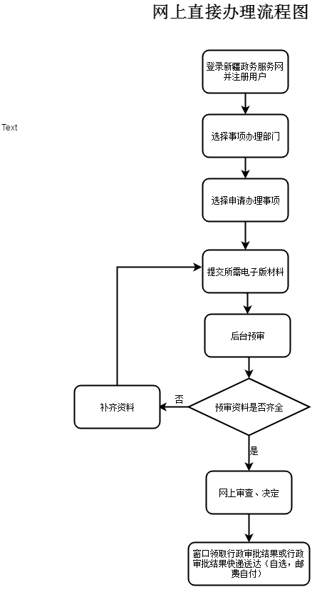
六、办理时限
资料齐全并符合所有条件者在20个工作日内作出准予许可
七、收费标准
不收费
八、办理地址：新疆维吾尔自治区巴音郭楞蒙古自治州博湖县博湖镇芦花社区 光华南路80号2楼综合窗口。座机：0996-6623778。
九、办理时间：星期一至星期五（法定节假日除外）
上午10：30-13：30 下午：16：30-18：30
十、常见问题：
申请表填写不全

